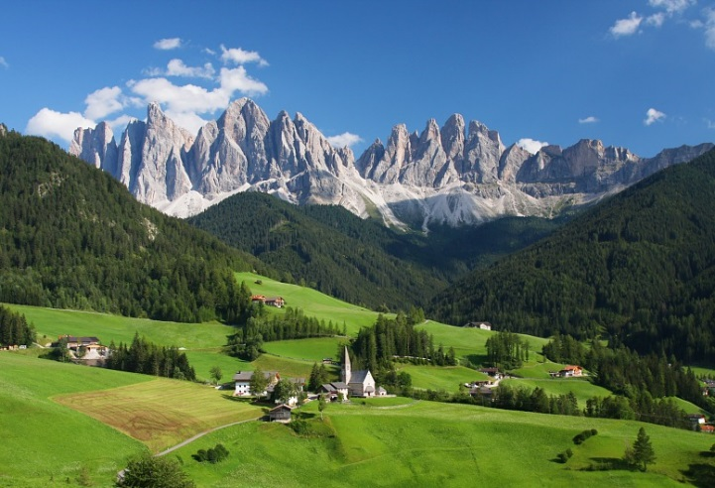

Les superbes Dolomites

L'Italie est le merveilleux pays des Dolomites,
Ces rochers gris foncé déchiquetés, mirifiques.
Dans l'azur des cieux, ils s'harmonisent de bleuté,
Ainsi le décor est adouci et triomphe de beauté.
Le col Raiser est magnifique à la clarté du soleil,
Le petit lac dans la verdure affiche un teint bleu ciel.
D'autres récifs étalent leurs facettes érodées cendrées
Et dessinent des zones d'ombres en dentelles foncées.
A l'aube, l'astre d'amour dépose joliment de l'or,
Le paysage se métamorphose en un sublime décor
Quand la brume fait une écharpe autour des crêtes,
Blancheur vaporeuse qui ne laisse apparaître que les faites.
Tofana, ses fleurs, ses plaines, ses forêts de sapins,
Avec les Dolomites au loin est un tableau divin.
En automne, le val Funes, son église, ses maisons clairsemées,
Mélange de vert, de tons flamboyants, de toits grisés
Est poétique à souhaits sous le myosotis du firmament
Et à l'hiver avec la neige, le spectacle est captivant.
Marie Laborde.

